# В Костроме проводится первый этап Общероссийской акции «Сообщи, где торгуют смертью».

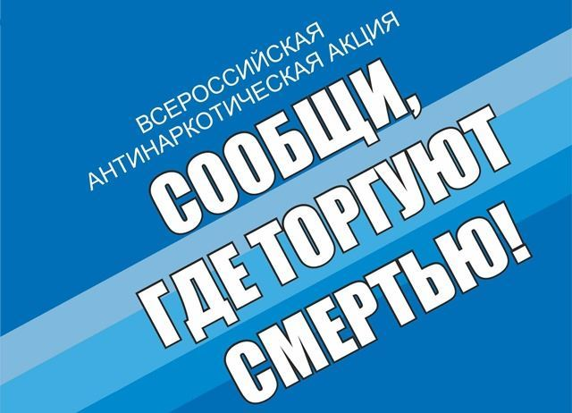

# Главная цель акции – привлечь общественность к участию в противодействии незаконному обороту наркотиков и профилактике их немедицинского потребления, сокращение уровня наркопреступности.

15, 16, 17 марта костромичи могут сообщить на «горячую линию» информацию о лицах, причастных к незаконному обороту наркотических средств, места употребления (изготовления) наркотических средств, об интернет-сайтах, пропагандирующих незаконный оборот наркотических средств, о каналах их поставки. Ее организует Управление территориальной безопасности.

Звонки принимаются с 11:00 до 13:00 и с 14:00 до 16:00.

Номер телефона «горячей линии» - 31-14-41.